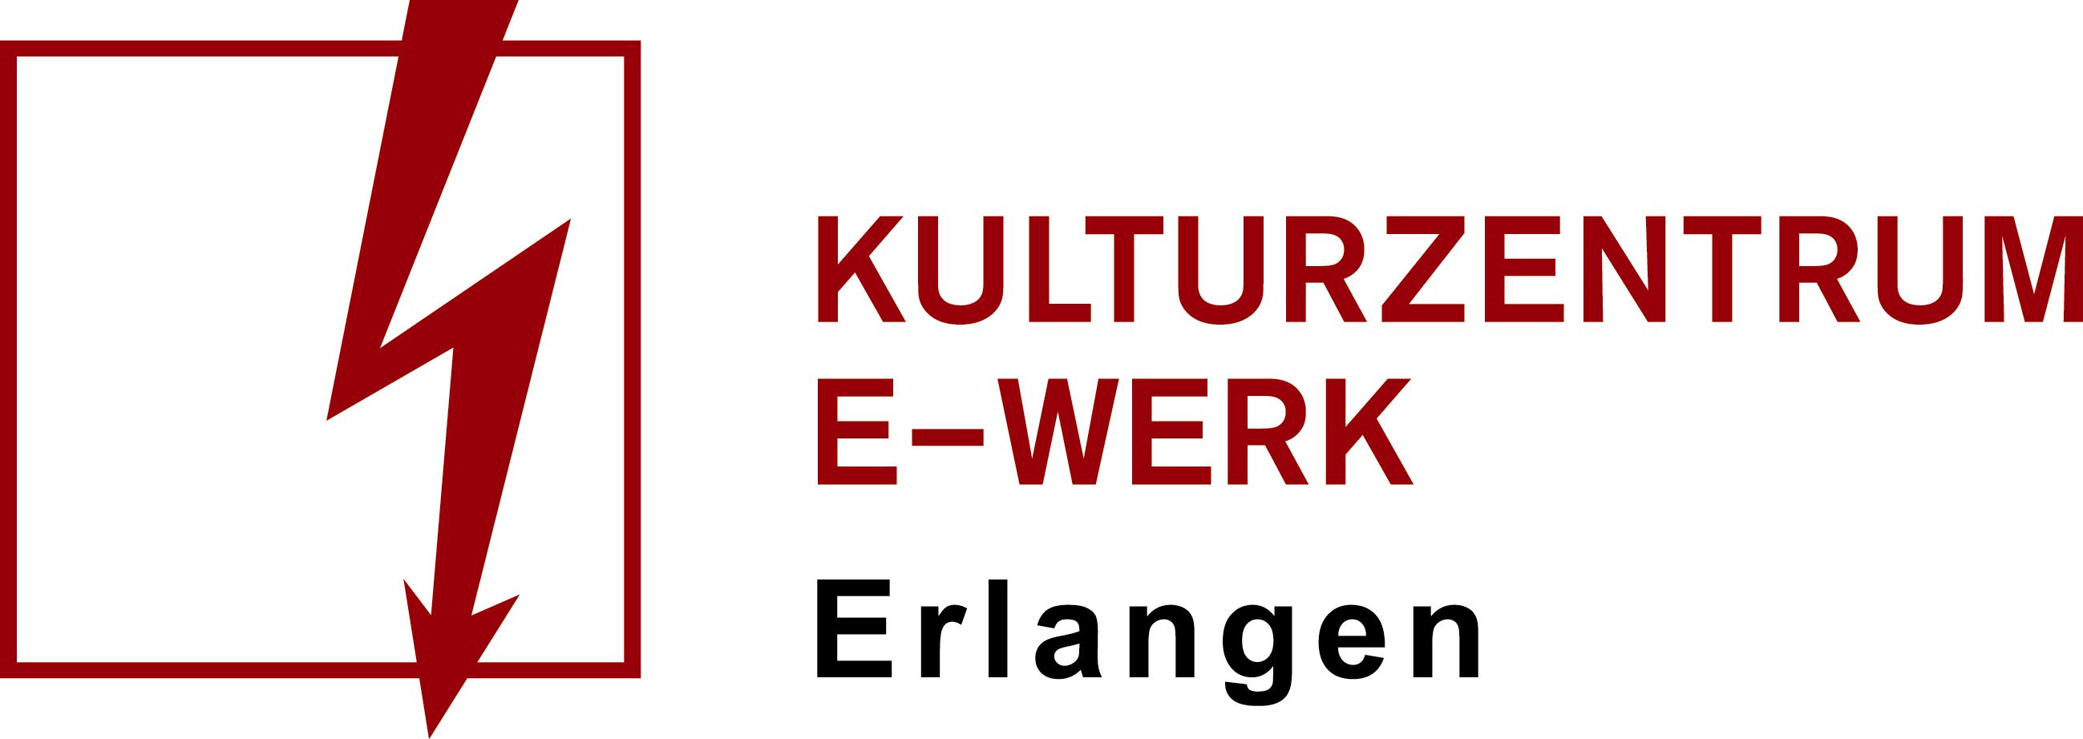

THANK YOU LEFT BOY a tour by FERDINAND

Mittwoch, 15.12.2021 /// E-Werk, Saal
Einlass: 19 Uhr /// Beginn 20 Uhr /// Art: Konzert
Genre: Rap /// Unbestuhlt
Vorverkauf: ab 33,85 Euro /// AK: tba

Ferdinand kehrt zu seinem Selbst zurück und verabschiedet sein Alter Ego Left Boy. Mit neuem Material und seinen Lieblings-Songs kommt der Künstler, der in keine Schublade passen will, im Dezember 2021 auf große Tour durch Deutschland.

Ferdinand kreiert seinen eigenen Stil jenseits von definierten Musikrichtungen wie Rap, Pop oder nur Rock. Musik nach eigenen Maßstäben, die immer wieder Raum für Kreativität und Neuerfindung jenseits von musikalischen Grenzen lässt. Seine zuletzt veröffentlichte EP ‚Sex Party‘ ist nicht nur Status Quo seines aktuellen Schaffens, sondern auch Spiegelbild seiner Vielfältigkeit.
Website: https://leftboy.com/
Facebook: https://www.facebook.com/LEFTBOY/
Instagram: https://www.instagram.com/leftgod
Twitter: https://twitter.com/leftboy?lang=de
Spotify: https://open.spotify.com/artist/2gIGkRqCo4NK2PUCI8u4aQ
YouTube: https://www.youtube.com/user/leftboymusic

